Супринская средняя общеобразовательная школа, филиал
муниципального автономного общеобразовательного учреждения
Бегишевская средняя общеобразовательная школа
Вагайского района Тюменской области
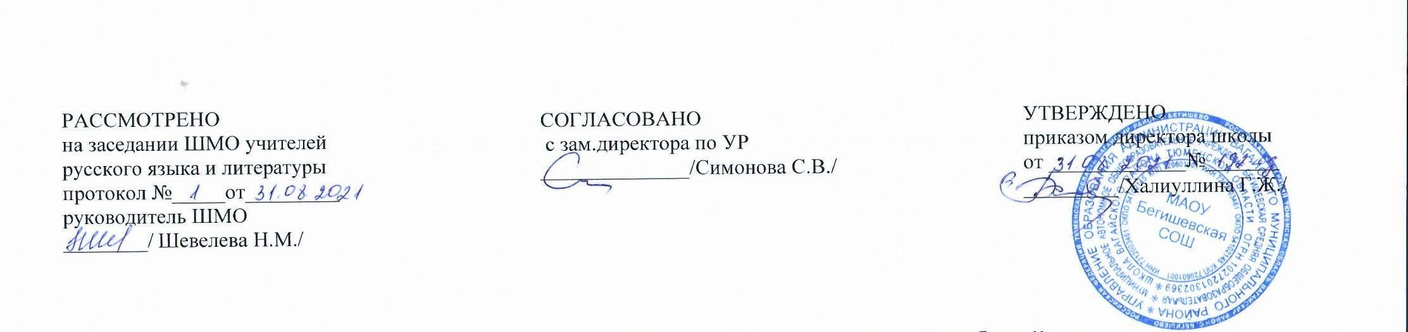

Аннотация к рабочей программе
по учебному предмету
«Родной русский язык»
10 класс

Составитель: учитель русского языка и литературы Шевелева Н.М.

Супра
2021 год
Аннотация к рабочим программам разработана на основе документов:

Нормативная база и УМК:
- Закон Российской Федерации «Об образовании в Российской Федерации» от 29.12.2012 № 273 (в редакции от 26.07.2019);
- Приказ Минобразования России от 05.03.2004 № 1089 «Об утверждении федерального компонента государственных образовательных стандартов начального общего, основного общего и среднего (полного) общего образования» (в редакции от 07.06.2017);
- Приказ Министерства образования и науки Российской Федерации от 31.12.2015г. № 1578 «О внесении изменений в федеральный государственный образовательный стандарт среднего общего образования, утвержденный приказом Министерства образования и науки Российской Федерации от 17мая 2012г. № 413».
- Примерная программа среднего общего образования по русскому языку(базовый уровень)
- Учебный план среднего общего образования Муниципального автономного общеобразовательного учреждения Бегишевской средней общеобразовательной школы Вагайского района Тюменской области;
- Устав МАОУ Бегишевская СОШ;
- Учебный план среднего общего образования МАОУ Бегишевской СОШ на 2021 -2022 учебный год;
- Русский язык. 10 класс: учебник для общеобразовательных организаций / Под ред. С.И. Львовой, В.В. Львова. – М: Мнемозина, 2019.
Количество часов: рабочая программа составлена из расчета в:
10 классе – 34 часа (1 час в неделю);
Курс родного русского языка направлен на достижение следующих целей, обеспечивающих реализацию личностно-ориентированного, когнитивно-коммуникативного, деятельностного подходов:
- Воспитание гражданственности и патриотизма, сознательного отношения к языку как явлению культуры, основному средству общения и получения знаний в разных сферах человеческой деятельности; воспитание интереса и любви к русскому языку;
- Совершенствование речемыслительной деятельности, коммуникативных умений и навыков, обеспечивающих свободное владение русским литературным языком в разных сферах и ситуациях его использования; обогащение словарного запаса и грамматического строя речи учащихся; развитие готовности и способности к речевому взаимодействию и взаимопониманию, потребности к речевому самосовершенствованию;
- Освоение знаний о русском языке, его устройстве и функционировании в различных сферах и ситуациях общения; о стилистических ресурсах русского языка; об основных нормах русского литературного языка; о русском речевом этике;
- Формирование умение опознавать. Анализировать, классифицировать языковые факты, оценивать их с точки зрения нормативности, соответствия ситуации и сфере общения; умений работать с текстом, осуществлять информационный поиск, извлекать и преобразовывать необходимую информацию.
В соответствии с этими целями задачи обучения русскому языку по данной программе сводятся к следующему:
- Развитие у детей патриотического чувства по отношению к родному языку: любви и интереса к нему, осознание его красоты и эстетической ценности, гордости и уважения к языку как части русской национальной культуры.
- Осознание себя носителем языка, языковой личностью, которая находится в постоянном диалоге (через язык и созданные на нем тексты) с миром и с самим собой.
- Формирование у детей чувства языка.
- Воспитание потребности пользоваться всем языковым богатством (а значит, и познавать его), совершенствовать свою устную и письменную речь, делать ее правильной, точной, богатой.
- Сообщение необходимых знаний и формирование учебно-языковых, речевых, правописных умений и навыков, необходимых для того, чтобы правильно, точно, выразительно говорить, читать и писать на родном язык
- Отличительной особенностью курса является осуществление последовательной подготовки учащихся к ЕГЭ.
Задачи обучения родному русскому языку в данном курсе решаются в рамках коммуникативно-деятельностного подхода, что предполагает формирование навыков грамотного письма и приобретение знаний из области фонетики, морфемики, лексики и других разделов на основе совершенствования речевой деятельности учащихся в целом, т. е. формирование языковой и лингвистической компетенций строится на базе коммуникативной.
Периодичность и формы текущего контроля и промежуточной аттестации:
- контрольные работы и уроки развития речи по тематическому плану;
- фронтальный опрос;
- опрос в парах;
- практикум;
- тесты;
- лингвистический анализ текста;
- устные рассказы на лингвистические темы;
- сочинения;
- промежуточная аттестация: 10 кл. – проект.
Программой предусмотрено проведение в:
10 классе - уроков развития речи 5, контрольное тестирование - 1, контрольная работа- 1.

